Министерство образования Республики Беларусь
Учреждение образования
БЕЛОРУССКИЙ ГОСУДАРСТВЕННЫЙ УНИВЕРСИТЕТ
ИНФОРМАТИКИ И РАДИОЭЛЕКТРОНИКИ

Факультет компьютерных систем и сетей
Кафедра программного обеспечения информационных технологий
Дисциплина: Основы алгоритмизации и программирования (ОАиП)

ОТЧЕТ
по лабораторной работе №5

Тема работы: Расчет функции

Выполнил

Проверил: Фадеева Е.П.

Минск 2021

содержание
1 Постановка задачи 3
2 Методика решения 4
2.1 Доказательство сходимости ряда 4
2.2 Математические преобразования 4
2.3 Использование циклов 4
3 Текстовый алгоритм решения задачи 5
4 Структура данных 6
5 Схема алгоритма решения задачи по ГОСТ 19.701-90 7
6 Результаты расчетов 9
Приложение А 10
Приложение Б 12

Постановка задачи
Для заданной функции f:

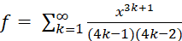

вычислить её значение с точностью ε₁ = 10⁻⁵ ; ε₂ = при значении , изменяющемся от = 0.1 до = 1.0 с шагом = 0.1.

Вывести на печать результаты расчётов:
= значение = значение = значение

Методика решения

Доказательство сходимости ряда
Перед началом рассчетов суммы ряда с определенной точностью необходимо доказать, что ряд сходим. Для этого используется признак сходимости Даламбера, который гласит, что, если существует предел отношения последующего члена ряда к предыдущему 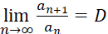, то:
- При D<1 ряд сходится. В частности, ряд сходится при D = 0;
- При D>1 ряд расходится. В частности, ряд расходится при D =;
- При D=1 признак ответа не дает.

Доказательство:

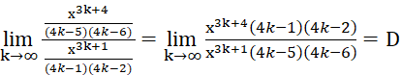.

Так как для всех X в промежутке с шагом D = 0, то ряд сходится.

Математические преобразования
Чтобы возвести выражение в степень, необходимо использовать свойство логарифма:

Использование циклов
Поскольку по условию задачи в функции идёт перебор значений переменной x и вычисление бесконечного ряда с двумя заданными точностями, необходимо использовать третий уровень вложенности циклов:
- Первый цикл с предусловием дважды осуществляет перебор иксов и задаёт две разные точности;
- Второй цикл с предусловием осуществляет перебор иксов с заданным шагом;
- Третий цикл – с постусловием, который вычисляет значение суммы до тех пор, пока Diff не станет меньше Eps, где Diff – изменение функции при каждой итерации, а Eps – заданная точность. Модуль можно не использовать, поскольку при К∈ (1; ∞) значения функции всегда положительны.

Текстовый алгоритм решения задачи
Таблица 1 – Алгоритм решения
Номер  шага | Назначение шага
 | Flag:= True
 | I:=1
 | Начало цикла А1. Проверка выполнения условия (I <= 2). Если условие истинно, перейти к шагу 4, иначе – к шагу 26
 | X:= 0.1
 | Проверка выполнения условия Flag. Если условие истинно, перейти к шагу 6, иначе – к шагу 8
 | Eps:=
 | Идти к шагу 9
 | Eps:= 1 ∙
 | Вывод Eps
 | Начало цикла А2. Проверка выполнения условия (X <= 1.0). Если условие истинно, перейти к шагу 4, иначе – к шагу 26
 | Y:= 0
 | K:= 1
 | Начало цикла А3. Идти к шагу 14
 | Numerator:= Exp(Ln(X) * (3 * K + 1))
 | Denominator:= (4 * K - 1) * (4 * K - 2)
 | Diff:= Numerator / Denominator
 | Y:= Y + Diff
 | K:= K + 1
 | Конец цикла А3. Проверка выполнения условия (Diff <= Eps). Если условие истинно, перейти к шагу 20, иначе – к шагу 13
 | Вывод X, K, Y
 | X:= X + 1
 | Конец цикла А2. Идти к шагу 10
 | Flag:= False
 | I:= I + 1
 | Конец цикла А1. Идти к шагу 3
 | Останов.

4 Структура данных
Таблица 2 – Данные
Элементы данных | Рекомендуемый тип | Назначение
X | Real | Аргумент функции
K | Integer | Количество повторений цикла
Y | Real | Сумма ряда чисел при каждом значении K
I | Integer | Параметр цикла
Eps | Real | Точность вычислений
Diff | Real | Приращение функции при каждой итерации
Numerator,  Denominator | Real | Числитель и знаменатель функции

5 Схема алгоритма решения задачи по ГОСТ 19.701-90
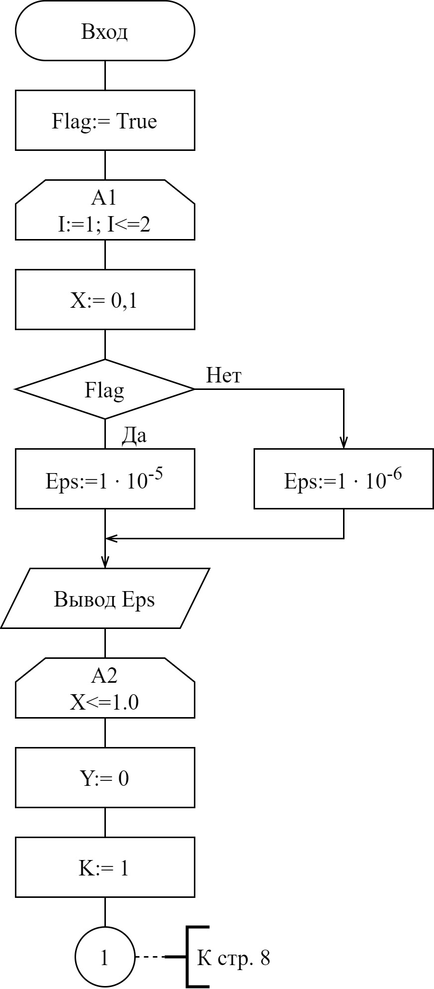
Рисунок 1 – Схема алгоритма решения задачи по ГОСТ 19.701-90

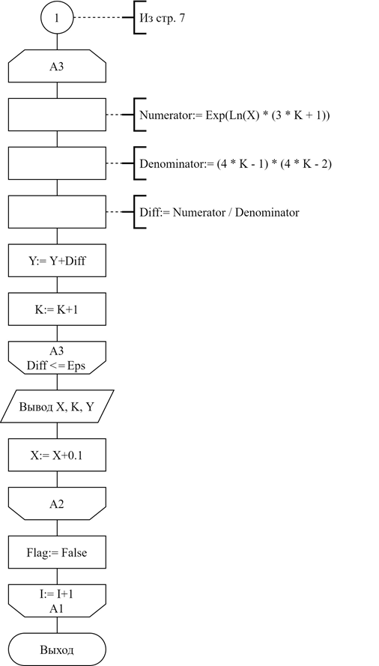
Рисунок 2 – Схема алгоритма решения задачи по ГОСТ 19.701-90

6 Результаты расчетов
Вследствие результатов программы на экран выводятся следующие результаты расчетов:

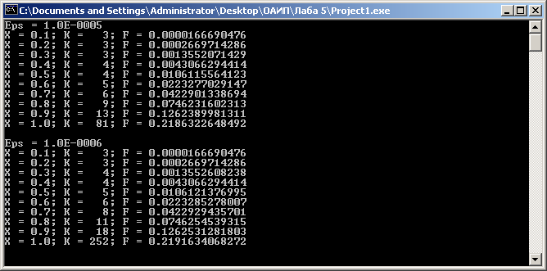

Рисунок 3 – Результаты расчетов

Приложение А
(обязательное)
Исходный код программы

Program Lab5;
{For a given function f, calculate it's value with precision 0,00001; 0,000001 and x = 0.1; 0.2 ... 1.0 with a step h = 0.1.}

//Use app
{$APPTYPE CONSOLE}

//Declare modules
Uses
SysUtils;

//Declare vars
Var
I: Integer;
Flag: Boolean;
Y, Eps, Diff, Numerator, Denominator, K, X: Real;
//I – parameter of cycle
//X, K - arguments of function;
//Y - the sum of a series of numbers for every K;
//Eps – precision;
//Diff - changes
//Numerator, Denominator - parts of the function
Begin

//Every X value
Flag:= true;
For I:= 1 to 2 do
Begin
X:= 0.1;

//If first iteration
If Flag then
Eps:= 0.00001
Else
Eps:= 1е-6;

//Display Eps for the next block
WriteLn('Eps =', Eps:3);

//For every X
While X <= 1.0 do

Begin

//Calculating sum from the beginning every time
Y:= 0;
K:= 1;

//Repeat until difference become too small
Repeat
Numerator:= Exp(Ln(X) * (3 * K + 1));
Denominator:= (4 * K - 1) * (4 * K - 2);
Diff:= Numerator / Denominator;

Y:= Y + Diff;

//Increment K
K:= K + 1;
Until (Diff <= Eps);

//Displaying values F, N, X
WriteLn('X =', X:4:1, '; K =', K:4:0, '; F =', Y:16:13);

//Increment X
X:= X + 0.1;
End;
WriteLn;
Flag:= False;
End;
ReadLn;
End.

Приложение Б
(обязательное)
Тестовые наборы

Таблица 3 – Тестовые наборы
Тест | Исходные данные и ожидаемый  результат (Mathcad) | Полученный результат
1 | 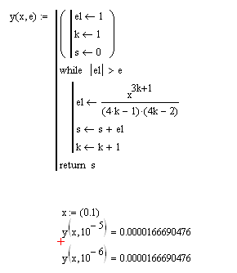 | 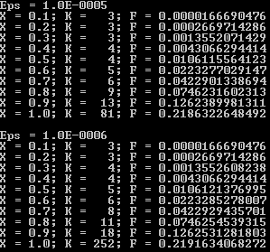
2 | 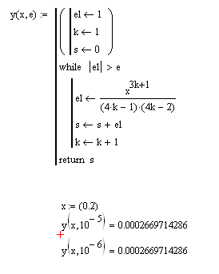

Продолжение Таблицы 3
Тест | Исходные данные и ожидаемый  результат (Mathcad) | Полученный результат
3 | 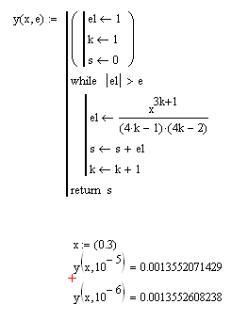
4 | 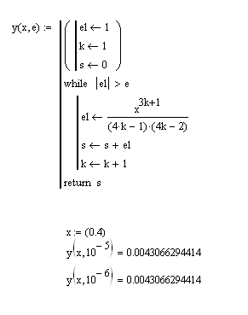

Продолжение Таблицы 3
Тест | Исходные данные и ожидаемый  результат (Mathcad) | Полученный результат
5 | 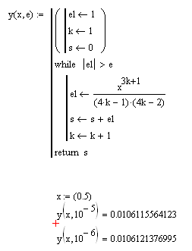
6 | 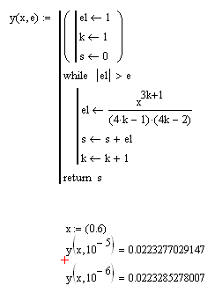

Продолжение Таблицы 3
Тест | Исходные данные и ожидаемый  результат (Mathcad) | Полученный результат
7 | 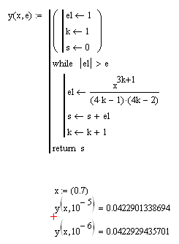
8 | 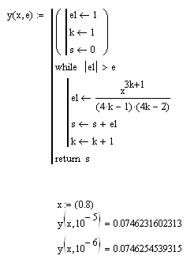

Продолжение Таблицы 3
Тест | Исходные данные и ожидаемый  результат (Mathcad) | Полученный результат
9 | 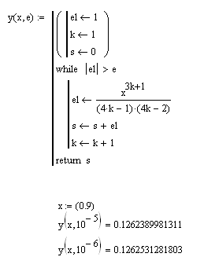
10 | 